ÅRSSTATISTIK av Genetik, Mentalitet & Funktion
Lathunden kan göra tre olika statistiska analyser av hundarna.
Dessa är:
Endast Svenskfödda = alla S-registrerade hundar med S-registrerad mor
Alla S-registrerade = som tilldelats svenskt registreringsnummer
Alla med födelsedatum = alla oberoende av registreringsnummer
- Hundar som är Svenskregistrerade hundar
Innebär att:
- både svenskfödda och importerade hundar ingår
- Statistik visas på det år hunden är registrerad. Dvs. hund registrerad år 2004, som är MH år 2006, visas i statistik det år den registrerats, dvs. år 2004

- Enstaka statistik visar enbart Svenskfödda hundar. Tänk på att där det visas enbart svenskfödda hundar är det ett mindre antal hundar och något annorlunda statistik då det inte ingår importer i denna + att denna statistik visas på det år dessa hundar är födda, inte registrerade
OBS! År 2016 finns inte alla hundar med i statistiken än
Registreringssiffror år 2005-2016
Bild 1. Perioden startar år 2005. Totala antalet S-registrerade hundar/år 2005 av varianten Groenendael är 86 hundar.
Perioden slutar med helt år, år 2015. Totalt antal S-registrerade hundar/år 2015 av varianten Groenendael är 73 hundar.
Differens mellan år 2005 och år 2015, - 13 hundar.
Antal hanar S-registrerade under perioden är 402. Antal tikar S-registrerade under perioden är 408.
Bild 2. Perioden startar år 2005. Totala antalet S-registrerade hundar/år 2005 av varianten Laekenois är 17 hundar.
Perioden slutar med helt år, år 2015. Totalt antal S-registrerade hundar/år 2015 av varianten Laekenois är 9 hundar.
Differens mellan år 2005 och år 2015, - 8 hundar.
Antal hanar S-registrerade under perioden är 62. Antal tikar registrerade under perioden är 64.
OBS! Att Laekenois bör ha en stor skiftning i antal hundar S-registrerade/år då varianten finns i tämligen i ringa antal i vårt land.
Bild 3. Perioden startar år 2005. Totala antalet S-registrerade hundar/år 2005 av varianten Malinois är 162 hundar.
Perioden slutar med helt år, år 2015. Totalt antal S-registrerade hundar/år 2015 av varianten Laekenois är 190 hundar.
Differens mellan år 2005 och år 2015, + 28 hundar.
Antal hanar S-registrerade under perioden är 1069. Antal tikar S-registrerade under perioden är 1060.
Bild 4. Perioden startar år 2005. Totala antalet S-registrerade hundar/år 2005 av varianten Tervueren är 193 hundar.
Perioden slutar med helt år, år 2015. Totalt antal S-registrerade hundar/år 2015 av varianten Laekenois är 77 hundar.
Differens mellan år 2005 och år 2015, - 116 hundar.
Antal hanar S-registrerade under perioden är 742. Antal tikar S-registrerade under perioden är 704.
OBS! Statistik från år 2016 saknas i Lathunden hitintills på varianten Tervueren.
Mellan år 2005-2015 har det skett en tämligen stor förändring inom våra varianter, gällande antal S-registrerade hundar/variant/år.
- Malinois har ökat något
- Groenendael och Laekenois har minskat något
- Tervueren har haft en betydande nedgång
Under denna tidsperiod har i stort alla Brukshundraser haft en betydande nedgång i antal S-registrerade hundar/år.
Med anledning av ovanstående förändringar i registreringsantalen på tre av våra varianter visas rasen BV:s S-registreringssiffror under en längre tidsperiod. Nedan ses utvecklingen av våra respektive varianter under en 30-årig tidsperiod med antal S-registrerade hundar/år 1984, 1994, 2004 och 2014.
Stapeldiagram 1. Utveckling av respektive variant av rasen BV gällande antal S-registreringar/år 1984, 1994,
2004 samt 2014. Lodrät axel visar antal hundar.
Vågrät axel visar årtalen 1984 *, 1994 *, 2004, 2014.
Här bör noteras att det är varierande siffror för varianten Laekenois. Varianten kan hamna på 0 S-registreringar vissa år, medan det nästkommande år kan S-registreras 17 hundar. Sett över tid ligger Laekenois på en jämn nivå. Varianterna Groenendael, Malinois och Tervueren visar stora förändringarna i S-registreringarna. Groenendael och Tervueren har minskat i antal registreringar, sedan mitten av 1990-talet. Malinois däremot, har gått från 0 S-registreringar till 258 S-registreringar år 2014.
*OBS! Tänk på att i antal registrerade hundar, år 1984 och 1994 finns en viss felmarginal då importer från Danmark, Norge och Finland inte omregistrerades i Sverige utan behöll sina registreringsnummer från födelselandet. På övriga ställen i detta dokument där registrerade hundar/år inkluderar dessa även importer med i statistiska siffrorna.

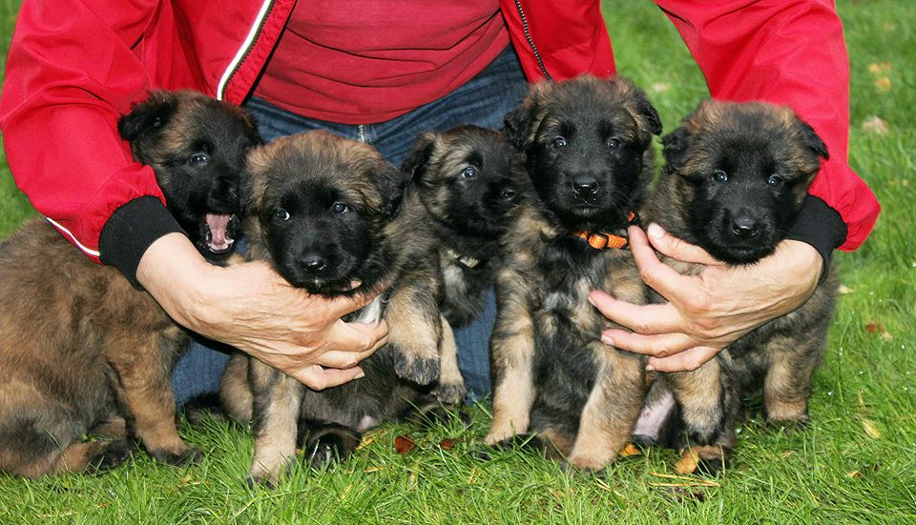

Bild. kennel Spinoys P-kull.

Avelsstatistik år 2007-2016
OBS! Antalet registrerade hundar nedan påverkas av hur aktuell databasen är för respektive år. Sista året, år 2016 ej komplett än.

  - Avelsmål för rasen Belgisk Vallhund år 2003–2012:
Att inom 10 år sänka graden av genomsnittlig årlig inavelsökning till 2,5 % beräknat på 5 generationer för samtliga varianter.

 | Antal S-registrerade hundar år 2007-2016 | Antal hanar  i avel | I % | Antal tikar  i avel | I % | Antal kullar  efter S-reg. tik
Groenendael | 626 | 11 | 3,5 | 30 | 9,6 | 103
Laekenois | 104 | 1 | 2,3 | 5 | 8,3 | 16
Malinois | 1790 | 50 | 5,6 | 94 | 10,5 | 225
Tervueren | 1058 | 26 | 4,9 | 40 | 7,6 | 155
Tabell. Visar antal S-registrerade hundar mellan år 2007-2016. Dvs. i antalet S-registrerade hundar finns även importer med.
Antal avelsdjur/variant. Under denna tidsperiod har det registrerats i det närmaste lika antal hanar och tikar.
Antal kullar/variant med S-registrerad tik. Dvs. i antalet kullar finns inte importer med i uträkningen.

Kullstorlek & Inavel efter S-registrerade tikar
I Lathunden beräknas inavelsgraden på ca 5 generationer. Tänk på att i små populationer, såsom Laekenois pendlar inavelgradens medelvärde mellan åren. Därför kan enskilda parningar med ovanligt hög inavelsgrad få stor genomslagskraft i denna population, varpå det är svårt att se tydliga trender. Därför redovisas våra respektive varianters inavelsgrad var för sig, för att få så korrekt uträkning som möjligt.

OBS! Inavelsgraden är ett relativt mått som anger förändringen över en given tidsperiod.
Diagrammen neda, gällande kullstorlek och inavel % analyserar kullar efter S-registrerade tikar.
Groenendael:
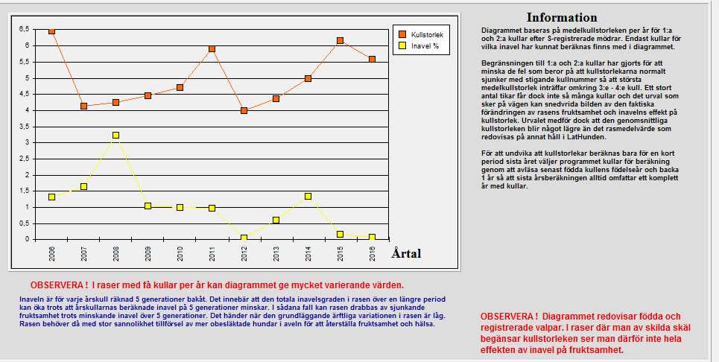
Laekenois:
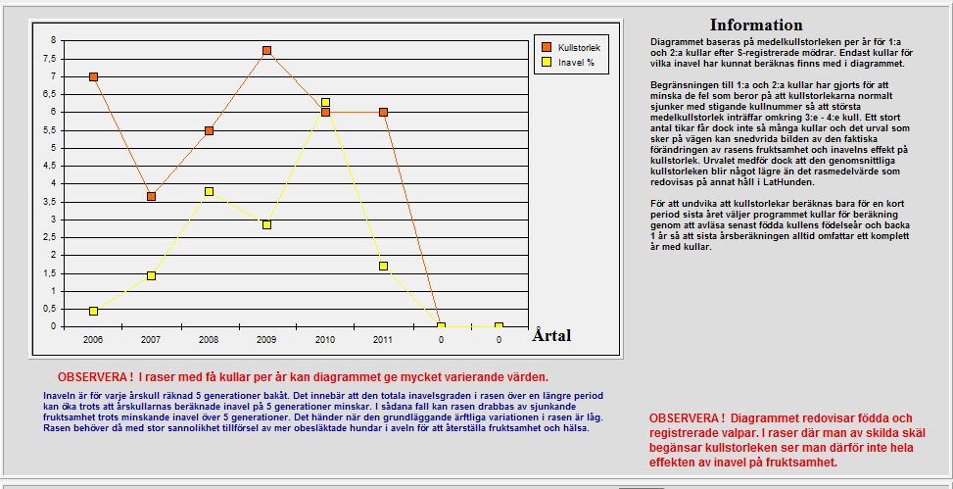
Malinois:
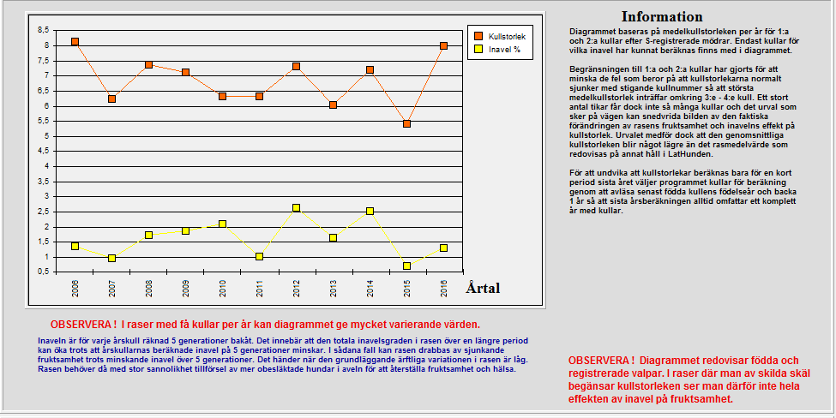
Tervueren:
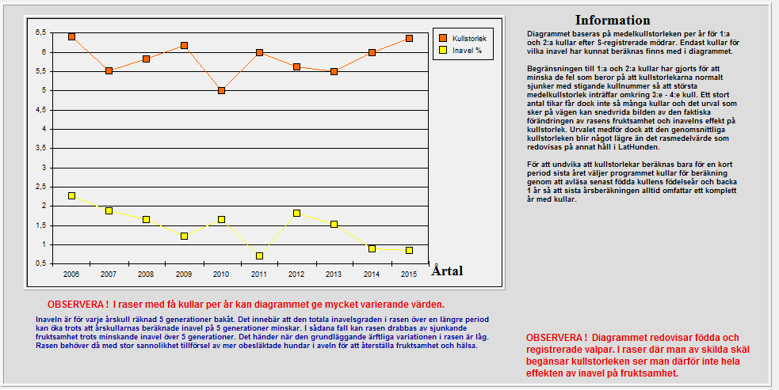

Linjediagram på svenskfödda kullars inavelsprocent/år på våra 4 varianter. OBS! De år som ingen siffra står, är endera inga valpar födda i vårt land eller har inte SKK levererat denna statistik än. Därför blir det ett avbrott i linjediagrammet på Laekenois år 2013, då inga valpar fötts i Sverige.

Medelvärdet för svenskfödda kullars inavelsprocent över 10 år är:
- Groenendael 1,4%
- Laekenois 4,2%
- Malinois 1,8%
- Tervueren 1,3%

Antal Svenskfödda kullar, deras parningstyp och inavels % för år 2015
Parningstyp avser den direkta relationen mellan kullens föräldrar oberoende av underliggande inavel. Parningstyp definieras i grupper, beroende av föräldrarnas inbördes släktskap.
1 = mindre besläktade än kusiner, under 6,24 %
2 = besläktade som kusiner eller motsvarande 6,25 -12,4 %
3 = besläktade som halvsyskon eller motsvarande 12,5-24,9 %
4 = besläktade som föräldrar – avkomma eller helsyskon 25 % eller mer
- Groenendael 9 kullar, parningstyp 1, inavels % från 0 – 0,8 %
- Laekenois 1 kull, parningstyp 1, inavels % 2,1 %
- Malinois 26 kullar, parningstyp 1, 2, inavels % från 0 – 6,6 %
- Tervueren 12 kullar, parningstyp 1, inavels % från 0 – 3,5 %
S-registrerade tikars reproduktiva ålder medel/max år 2007-2016
- Groenendael = 4,7/7,6 år

- Laekenois = 4,2/5,8 år
- Malinois = 4/8,7 år
- Tervueren = 4/7,2 år
Medelvärde på kullstorlek/största kullstorlek efter S-registrerade tikar:
- Groenendael = 4,0/10
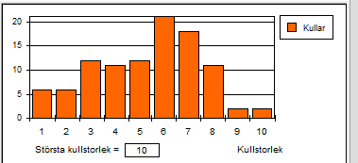

- Laekenois = 4,3/9
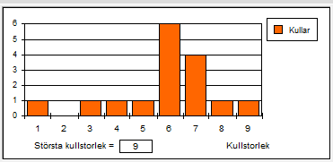
- Malinois = 6,8/14
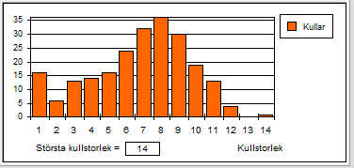

- Tervueren = 5,7/10
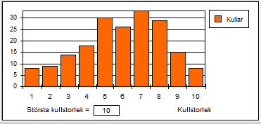

Avelsmatadorer:
Denna statistik av avelsmatadorer är ständigt föränderlig.

Lathundens definition av Avelmatador:
Som ”Avelsmatador” definieras varje hane som har fler valpar än gällande rekommenderat maximivärde för rasen eller det dubbla antalet barnbarn i lathundens uträkning. OBSERVERA att rekommenderat maxantal valpar är omdefinierat och beroende också av antalet registreringar samt varianternas generationsintervall.
Procentandelen egna valpar och barnbarn är beräknade som matadorernas andel av samtliga registrerade valpar och barnbarn efter de hanhundar som fått avkomma under analysperioden.

OBS Någon hane inom våra resektive varianter finns på 2 ställen, inom både groenendael och Tervueren. Det är en felaktighet som dyker upp nu när vi parar inom varianterna och de får avkommor inom olika varianter. Och då tas de upp inom både tex. Groenendael och Tervueren med lika många avkommor.

Groenendael
De 5 avelsmatadorer som har högst antal barnbarn 201611.
Reg-  nummer | Namn | Född | Inavel% | Valp | S-reg.  valp | Barn-  barn | Kullar med  S-reg. tik/icke S-reg. tik
S17925/87 | Ceres Gambler of Zoronique | 1986-07-08 | 12,5 | 115 | 105 | 139 | 15/4
S17991/2003 | Greco Comme Un Reve Noir | 1998-04-30 | 0 | 82 | 74 | 130 | 11/6
LOF045864/  04661 | Rival De la Fureuer du Crepuscule | 2000-09-28 | 12,9 | 37 | 23 | 123 | 3/8
NHSB2100256 | Boetsch De Bruine Buck | 1996-09-24 | 0 | 34 | 20 | 116 | 1/8
S54165/96 | Donatrix Hyvä Suomi | 1996-02-23 | 0 | 37 | 37 | 49 | 9
Tabell. Sorterad efter barnbarn. Rödfärgad text.
Det som gör dessa hanar i nuläge till avelsmatadorer enligt Lathundens kriterier.
Laekenois
De 5 avelsmatadorer som har högst antal barnbarn i nuläget baseras på endast 1 kull och tas därför inte med. Då mindre än 1 kull är orimligt i realiteten.
Malinois
De 5 avelsmatadorer som har högst antal barnbarn 201611.
Reg-  nummer | Namn | Född | Inavel% | Valp | S-reg.valp | Barn-  barn | Kullar med  S-reg. tik/icke S-reg. tik
S62018/2004 | Ugues De la Niche du Bonehur | 2003-07-14 | 6,3 | 43 | 43 | 165 | 5
S26243/2001 | Blackneck´s Kaxe | 2001-03-17 | 1 | 65 | 63 | 126 | 6/1
LOSH848979 | Yagus Van De Duvetorre |  | 0 | 18 | 8 | 122 | 1/6
S41590/2006 | Blackneck´s A´jet | 2006-05-15 | 1,5 | 95 | 95 | 112 | 13
DK19978/2004 | Daneskjold Epo |  | 0,9 | 28 | 27 | 76 | 3/2
Tabell. Sorterad efter barnbarn. Rödfärgad text.
Det som gör dessa hanar till avelsmatadorer enligt Lathundens kriterier.
Tervueren
De 5 avelsmatadorer som har högst antal barnbarn 201611.
Registrerings  nummer | Namn | Kön | Född | Inavel% | Valpar | Svenskreg.valpar | Barn-  barn | Kullar med  S-reg. tik/icke S-reg. tik
LOSH481881 | Grimm Van De Hoge Laer | H |  | 0 | 64 | 35 | 356 | 7/6
S44933/2002 | Swan De La Prairie De la Sommersau | H | 2001-11-29 | 7 | 109 | 103 | 141 | 14/4
LOF045864/04661 | Rival De la Fureur du Crepuscule | H | 200-09-28 | 12,9 | 37 | 23 | 123 | 3/9
S553511/2001 | Hexen House Lughor | H | 2001-09-25 | 11,9 | 82 | 81 | 115 | 11/1
S18741/96 | Newstory Dart | H | 1996-02-18 | 1,6 | 37 | 37 | 76 | 5/1
Tabell. Sorterad efter barnbarn. Rödfärgad text är, enligt Lathundens kriterier det som gör dessa hanar till avelsmatadorer.

Avelsutvärderande verktyg

Som ett hjälpmedel för uppfödare i avelsurvalet har SBK utvecklat olika beskrivningar/tester/prov för att vi ska kunna mäta-utvärdera våra hundars egenskaper kontinuerligt. Att ha reell och faktabaserad information om hundars mentala-bruksmässiga & exteriöra egenskaper är viktigt ur ett avelsperspektiv. Dessa hjälpmedel ger tillsammans stora möjligheter att planera och utvärdera avelsresultat samt bibehålla rasens värdefulla mentala- bruksmässiga och exteriöra egenskaper
Dessa beskrivningar och tester är:
Mentalbeskrivning valp-hund, Mentaltest, Exteriörbeskrivning, Avelsutvärderande Bruksprov.

RASEN BV

Rasens uppförande/karaktär: Rasen skall vara vaksam och aktiv, mycket livfull och alltid redo till handling. Förutom sina medfödda anlag som vallhund har rasen också värdefulla egenskaper, som gör den till en utmärkt vakthund. Om så behövs, tvekar den inte att försvara sin husbonde. Rasen förenar alla de egenskaper man kan önska av en vall-, vakt-, skydds- och tjänstehund. Dess livliga och vakna temperament och dess självsäkra sinne, utan någon rädsla eller aggressivitet, skall avspeglas i kroppshållningen och det stolta och uppmärksamma uttrycket i de gnistrande ögonen. Man skall ha i åtanke ”lugn” och ”djärv” vid bedömning av rasen. Källa FCIs rasstandard.

Rasens ursprungliga användningsområde: Rasen ursprungliga användningsområde var som vall- och vakthund.
I nuläget tillhör rasen brukshundraserna. Vilket innebär att rasen Belgisk Vallhund är en arbetande hundras som är väl lämpad för de uppgifter som återfinns inom bruks/tävlingsprovens alla grenar (sök, spår, skyddsarbeten i olika former, lydnadsprov osv.) samt inom vallning. Det är en mångsidig tjänste/servicehund såväl som aktiv familjehund. Källa FCIs rasstandard.

Tillägg till samtliga rasstandarder:
Fel: Varje avvikelse från rasstandarden är fel och skall bedömas, i förhållande till graden av avvikelse. Samt hur denna avvikelse påverkan hundens hälsa, välbefinnande samt deras förmåga att utföra sitt traditionella arbete inom rasens användningsområde.
Diskvalificerande fel:
• Aggressiv eller extremt skygg hund.

Källa, SKK info häfte om av
- Rasens mentala och brukande egenskaper, dvs. hur hunden är/hur hunden kan agera/hur hunden fungerar i arbete är viktig. En hund med en sund mentalitet och bruksmässiga egenskaper fungerar väl i sin vardag och mår bra, vilket är av stor betydelse för hundens mentala & fysiska hälsa.
Avelsmål för mentala & brukande egenskaper för år 2003-2012 var:
Bibehålla medelvärdet på moment skottfasthet för laekenois och malinois.
Medelvärdet på moment skottfasthet ska ligga på högst 1,5 för tervueren och groenendael.
Bibehålla medelvärdet på moment 1a (Kontakt, hälsning) för groenendael, malinois och tervueren. Laekenois ska ha ett medelvärde på moment 1a (Kontakt, hälsning) på minst 3,5.
Samtliga varianters medelvärde på moment 1 c (Kontakt, hantering) ska ligga på minst 3,5.

Så hur ser det ut inom våra respektive varianters Rasdiagram
relaterat till rasstandarden?

Diagrammen nedan är RAS-diagram gjorda utifrån MH. Varje axel motsvarar ett moment. MH-momenten är grupperade för att presenteras i samma ”reaktions grupper” som speglar de grundläggande beteenden hos hunden.
Varje streck på diagramaxeln motsvarar 0,2 i avvikelse från Brukshundmedelvärdet.
Centrum i diagrammet har därmed -1 och axlarnas yttre ändar har värdet + 1 från Brukshundmedelvärdet.
Den gröna cirkeln motsvarar Brukshundrasernas medelvärde.
Den blå stjärnan visar respektive varianternas avvikelse från Brukshundmedelvärdet.

Värde på MH-momentet kan vara ett positivt värde, (mer än) eller ett negativt värde, (mindre än) gentemot det visade medelvärdet (dvs. den gröna ringen) på momenten.
Vilket värde som är önskvärt är något olika inom olika raser, vilket moment, samt för vilken målsättning uppfödaren har för aveln.

Det totala antalet beskrivningar omfattar samtliga startade hundar inom respektive variant inom MH. Det beräknade medelvärden omfattar endast hundar med kompletta beskrivningar. Det innebär att resultatet för hundar som inte fullföljt beskrivningen inte ingår i medelvärdesberäkningarna. Antalet avbrutna MH redovisas dock under, på dessa fyra bilder: Avbryter MH.
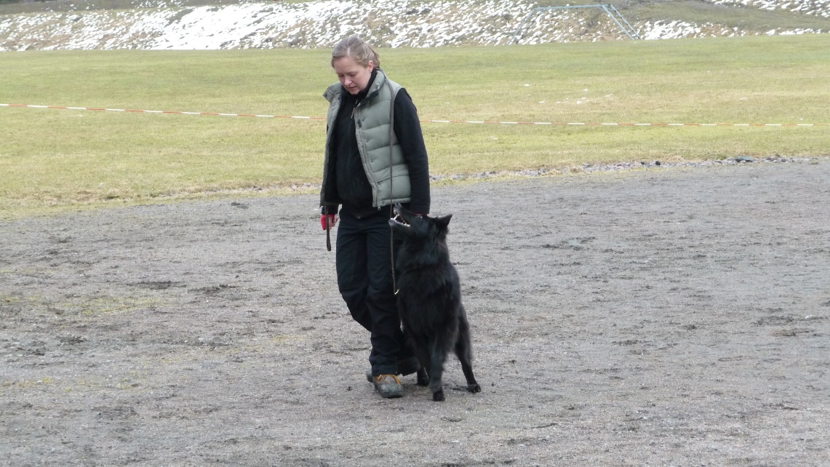
Bild. Från Belgarträff på Göteborg-Mölndals BK. Hanna Lindén & Ninja tränar lydnad.
Dessa gör en ”helt om”, under ett fritt följ.
Här kan vi se ett fint samarbetar dessa två emellan,
hur följsam och fokuserad Ninjas är i sin arbetsuppgift.
Foto Pia Robertsson

Rasdiagram
OBS! kom ihåg att medelvärdet ENBART visar medlet på alla beskrivna hundars värdesiffra inom momentet. Dvs. att så länge varianternas medelvärde ligger, runt just medlet 3 kan spridningsfrekvensen inom momentet se, i princip ut hur som.
Medel på 3 hundars kontakt, hantering kan vara 3,0. Men deras inbördes värde kan se helt annorlunda ut. Dessa tre hundar kan ha värdesiffror och medelvärde:
1, 3, 5 = 3,0
2, 3, 4 = 3,0
2, 2, 5 =3,0
Det är först när medelvärdet börja väga en hel del under eller över 3,0 som vi kan börja se, att det just nu, inom den varianten börjar bli, en tendens till att fler hundar har mindre än eller mer av denna egenskap. Och det är nu ytter - värdesiffrorna börjar bli viktiga, såsom 1 och 5.
Dessa tre hundar värdesiffror och medelvärde på ett gripande på:
4, 4, 4 = 4,0
1, 5, 5 = 3,6
3, 4, 5 = 4,0
Här ovan kan ses på rad 2 att, trots att två av hundarna, i denna grupp har yttersta värdesiffran 5, så kan inte dessa två väga upp yttersiffran 1 i detta fall. Och därför får dessa tre hundar ett lägre medelvärde på 3,6, trots att det egentligen är, i denna grupp det bästa gripandet finns inom dessa individer.
Därför är det viktigt att komplettera ras-egenskapsdiagram med varje moments inbördes frekvensspridning. För att få ett mer ”rätt” värde och även se på helheten.
Så tänk på detta när ni analyserar rasdiagrammen och egenskapsdiagrammen nedan.
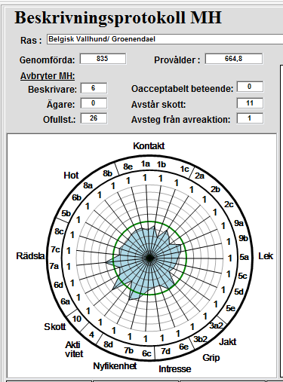
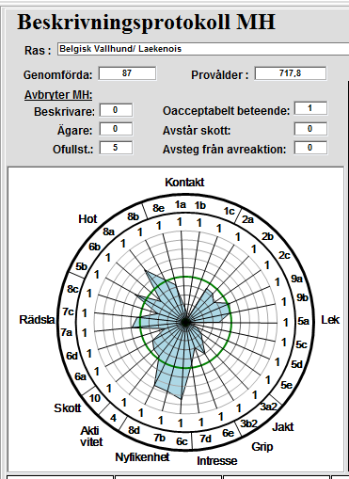

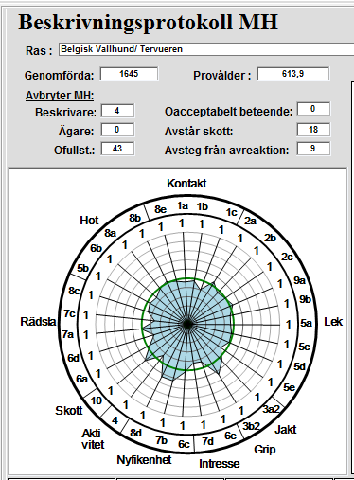
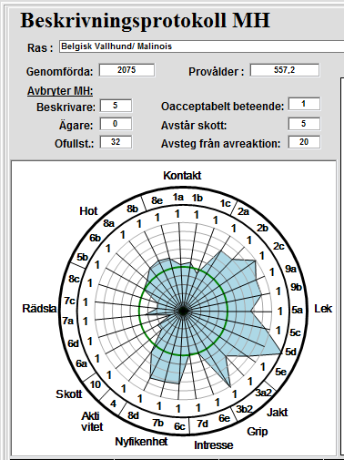

Glöm inte:
En orädd och trygg hund blir väldigt sällan en problemhund
J.Gyllensten
Vad visar medelvärdet inom rasdiagrammen mot brukshundraserna?
Inom kontakt:
Groenendael, Laekenois och Tervueren är något mindre kontaktvillig än genomsnittet.
Malinois är något mer kontaktvilliga än genomsnittet.
MOMENTET LEKFULLHET
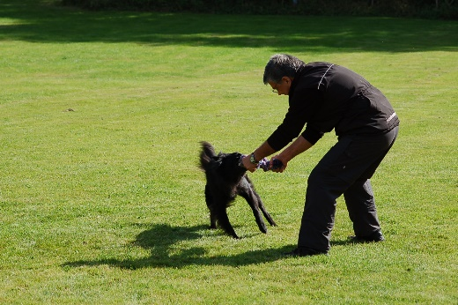
Inom leken:
Groenendael. Laekenois och Tervueren är något mindre lekfull än genomsnittet. Dock med visa avsteg. Malinois är mer lekfull än genomsnittet.
Bild. Mentalbeskrivning av Izzy, moment 2
inom Rasdiagram. Detta moment beskriver
hundens lekfullhet.
Foto Carina Bengtsson
GRIPANDET I MOMENTET FÖRFÖLJER & GRIPER
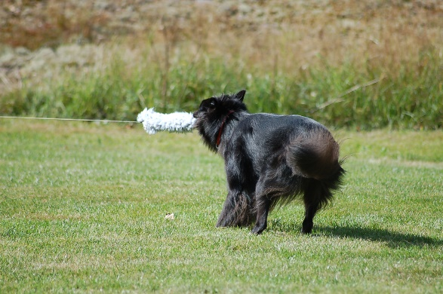
Inom jakt & grip:
Groenendaels, Laekenois och Tervuerens grip i jakten är något mindre än genomsnittet. Malinois har något mer grip än genomsnittet.
Bild. Mentalbeskrivning av Izzy, moment 3 som beskriver
förföljer och griper, inom Rasdiagram.
Foto Carina Bengtsson

Nyfikenhet:
Alla varianterna är mer nyfikna än genomsnittet.
Rädsla:
Första reaktionen på rädsla visar att Groenendael och Laekenois reagerar något mer än genomsnittet. Malinois reagerar något mindre än genomsnittet. Tervueren är lika som genomsnittet till något mindre.
Hot:
Groenendael och Tervueren visar något mindre hot än genomsnittet. Laekenois och Malinois visar något mer hot än genomsnittet.

Egenskapsdiagram
Egenskaperna inom MH kan också grupperas i fem undergrupper i Egenskapsdiagram. Egenskapsdiagram visas på samma sätt som Rasdiagrammet, men med enbart 5 undergrupper.
Dessa är: Socialitet, Lekfullhet, Nyfikenhet/Orädsla, Jaktintresse samt Aggressivitet.
Dessa fem egenskaper visar gemensamt på en relativt stark arvbarhet och hög stabilitet över tid.
MH fångar även en bred övergripande egenskap, kallad ”framåtanda”.
Går det att dra några slutsatser genom Egenskapsdiagrams medelvärde?

Vid analys av mentalbeskrivningar genom egenskapsdiagram kan vi dra den slutsatsen att de mentala- och bruksmässiga egenskaperna varierar över en längre tidsperiod i genomsnitt och spridningsfrekvens mellan rasens olika varianter. Egenskapernas genomsnitt har utvecklats olika inom våra varianter. Kontaktvilligheten har ökat och skottfasthet har blivit än bättre på Malinois och Groenendael. Vilket ytterligare stärker rasens roll som Sveriges mest använda brukshund.
Några egenskaper genomsnitt har reducerats något hos några av varianterna, såsom lekfullheten och gripandet i jakten inom Tervueren och Groenendael. De fem egenskaper har därmed reducerats/förstärkts olika inom rasens varianter. Spridningsfrekvensen, inom momenten visar andra mätvärden än varianternas genomsnitt, dvs. denna visar på både smal och bred spridning inom de fem olika egenskaperna. Vilket innebär att medelvärdet kan vara i stort oförändrat medan inom momentet i sig har det skett stora förändringar. Och detta är något vi bör se upp med. Flertalet av hundarna ligger runt genomsnittet medan en andel inte alls liknar varianternas genomsnitt. Trots att hundarna tillhör samma ras/samma variant finns stora avvikelser från det genomsnittliga i beteendet. Vi ser att inom rasen varianter finns ett visst problem med social hantering, rädslor och låg leklust-nyfikenhet, vilket medför att en viss del av rasens hundar inte reagerar som den bör utifrån rasstandard.
För inom vissa moment är spridningen stor inom varianterna. Och detta visar ALDRIG medelvärdet. Ärftlighetsgraden på de olika egenskaperna inom varianterna varierar något. Dock är en ärftlighetsgrad på över 20% att betraktas som hög inom det mentala området. Och därmed relativt ”enkelt” att på några få generationer förminska/förstärka denna egenskap. Högst ärftlighet har leken hos Belgaren.
Ärftlighetsgraden anger hur stor andel av skillnaden, mellan föräldrarna och rasmedelvärdet, den sk. urvalsskillnaden, som vi kan förväntas sig att återfå hos avkomman till föräldradjuren. Som en följd av miljöpåverkan på egenskaper, och på de mät-eller bedömningsfel som finns i alla metoder för värdering av egenskaper, så kan ärftlighetsgraden aldrig uppnå 100%. Avkomman kommer därför i genomsnitt få något lägre värden än föräldrarna. I de fall egenskapen visat ärftlig variation och när ett faktiskt urval gjorts utifrån de mentala egenskaperna för att använda föräldradjur kommer avkommans värden ligga något bättre än rasens medelvärde för föräldragenerationen. Den genomsnittliga förändringen anges som egenskapens ärftlighetsgrad.

I urvalet nedan redovisas enbart kompletta beskrivningsprotokoll i Egenskapsdiagrammen. Egenskapsdiagrammen redovisas för och jämförs mellan år 1990-1999 samt år 2003-2012.

Nuläge för Groenendaels beskrivningsvärden inom momenten:
- Egenskapen Social kontakt genomsnitt har, under tid förstärkts. Spridningsfrekvensen är stor inom delmomenten samarbete-hantering på föräldradjuren. Pendlar stort mellan värdesiffrorna.
- Ärftlighetsgrad 27,4%
- Egenskapen Lekfullhet genomsnitt har, över tid reducerats. Spridningsfrekvensen inom denna egenskap är stor hos föräldradjuren. Pendlar dock mest mellan värdesiffra 1 och 3 på MH.
- Ärftlighetsgrad 36,6%
- Egenskapen Förföljer & Griper genomsnitt har, över tid varit beständig. Spridningsfrekvensen inom delmomentet gripande och fasthållandet är dock stor hos föräldradjuren. Pendlar mest mellan värdesiffra 1 och 3 på MH.
- Ärftlighetsgrad 17,3%
- Egenskapen Nyfikenhet & Orädsla genomsnitt har, över tid förstärkts. Spridningsfrekvensen inom denna egenskap är dock stor hos föräldradjuren. Pendlar stort mellan värdesiffrorna.
- Ärftlighetsgrad 14,5%
- Egenskapen Hot & Aggression genomsnitt har, över tid reducerats. Spridningsfrekvensen inom denna egenskap är liten.
- Ärftlighetsgrad 23,6%

Nuläge för Laekenois beskrivningsvärden inom momenten:
Pga. för litet urval kan ingen presentation göras. Då den blir felaktig.

Nuläge för Malinois beskrivningsvärden inom momenten:
- Egenskapen Social kontakt genomsnitt har, över tid varit beständigt. Spridningsfrekvensen är bred inom delmomenten hantering på föräldradjuren.
- Ärftlighetsgrad 11,3%
- Egenskapen Lekfullhet genomsnitt har, över tid förstärkts rejält. Spridningsfrekvensen inom denna egenskap är smal hos föräldradjuren.
- Ärftlighetsgrad 32,3%
- Egenskapen Förföljer & Griper genomsnitt har, över tid reducerats. Spridningsfrekvensen inom delmomentet gripande är relativt smal hos föräldradjuren.
- Ärftlighetsgrad 8,9%
- Egenskapen Nyfikenhet & Orädsla genomsnitt har, över tid förstärkts. Spridningsfrekvensen inom denna egenskap är dock relativt bred hos föräldradjuren. Pendlar relativt mellan värdesiffrorna.
- Ärftlighetsgrad 23,5%
- Egenskapen Hot & Aggression genomsnitt har, över tid reducerats. Spridningsfrekvensen inom denna egenskap är relativt smal.
- Ärftlighetsgrad 9,5%

Nuläge för Tervuerens beskrivningsvärden inom momenten:
- Egenskapen Social kontakt genomsnitt har, över tid, varit den av varianterna som är mest beständig. Spridningsfrekvensen inom delmomenten hantering är relativt bred på föräldradjuren. De övriga två har en smal spridning.
- Ärftlighetsgrad 28,7%
- Egenskapen Lekfullhet genomsnitt har, över tid reducerat. Spridningsfrekvensen inom denna egenskap är bred hos föräldradjuren.
      - Ärftlighetsgrad 26,6%
- Egenskapen Förföljer & Griper genomsnitt har, över tid förstärkts. Spridningsfrekvensen inom egenskapen är bred.
      - Ärftlighetsgrad 29,4%
- Egenskapen Nyfikenhet & Orädsla genomsnitt har, över tid förstärkts. Spridningsfrekvensen inom denna egenskap är dock bred hos föräldradjuren. Pendlar stort mellan värdesiffrorna.
      - Ärftlighetsgrad 33,3%
- Egenskapen Hot & Aggression genomsnitt har, över tid reducerats. Spridningsfrekvensen inom denna egenskap är smal.
      - Ärftlighetsgrad 23%

Stapeldiagram. Det delmoment som i högst grad är lik resterande brukshundraser
är momentet 1a, hälsning. Det delmoment som i högst grad avviker i jämförelse med alla
brukshundraser är momentet 1c, hantering. Där rasen BV har ett något mindre värde på hanteringen än övriga brukshundraser. Spridningsfrekvensen är olika bred hos varianterna. Dock finns den största spridningen inom moment 1c och därmed mest att arbeta med fram i tiden.

Stapeldiagram. Det delmoment som i högst grad är lik resterande brukshundraser är momentet 2a, uppstarten i leken, dock med den avvikelsen att varianten Malinois har betydligt högre uppstart än övriga brukshundraser. Det delmoment som i högst grad avviker i jämförelse med alla brukshundraser är momentet 2b, 2c, 9b, själva gripandet och fasthållande av föremål. Där avviker varianterna varandra, varianten Malinois har betydligt mer än bukshundraserna och övriga tre har något mindre än övriga brukshundraser. Spridningsfrekvensen inom 2b, 2c samt 9b visar på stor spridning inom Groenendael, Laekenois samt Tervueren. Här bör spridningen inom de låga värdesiffrorna minskas så att medelvärdet kan höjas. Dock ska inte förglömmas att det inom dessa varianter finns hundar med höga värdesiffror på 4 och 5, men dessa individer kan inte väga upp antalet 1 och eller 3. Dock är arvbarheten inom MT bättre än MH i nuläget enligt undersökning av P. Arvelius. Men om vi ser på det urval som finns, om dessutom är selekterat inom varianterna så visar det på samma värdeskillnader varianterna emellan som MH gör inom grip och erövring av lekföremål.

Stapeldiagram. Det delmoment som i högst grad är lik resterande brukshundraser
är momentet 3a2, jakten. Det delmoment som i högst grad avviker i jämförelse med alla
brukshundraser är momentet 3b2, gripandet, där en av varianterna har högre medelvärde än övriga brukshundraser, Malinois och övriga tre har ett något mindre gripande än övriga brukshundraser. Spridningsfrekvensen är lika här inom 3b2 som ovanstående under lekfullhet.

Stapeldiagram. Här ser vi på hur stort hundarna reagerar på en plötslig händelse, som överraskning
av dumpe, skrammel samt skott, jämfört med övriga brukshundras. Varianten Malinois visar här
minst rädsla, den som är mest orädd. OBS! Här vänds staplarna. Ju lägre stapel, desto mindre rädslor.
Stapeldiagram. Här visar alla varianterna på mer nyfikenhet än övriga brukshundraser.
Här ”sticker” Laekenois ut med en mycket stor nyfikenhet.

Det är viktigt att ta steg i taget!

Att uppmärksamma och fira det som genomförts!

Avelsmål för MH år 2003-2012 var:
Bibehålla den höga andelen MH-beskrivna Malinois och öka andelen MH-beskrivna hundar av de övriga varianterna till 60% inom 5 år.
MH-statistik
OBS! I slutet av perioden kommer att tillkomma fler MH hundar.
OBS! Antalet exporterade hundar/variant. I små populationer kan så mycket som 50% av dessa kullhundar gå i export. En allmän rekommendation är därför att till Lathundansvarig skicka in vilka hundar som exporterats, så att dessa kan uteslutas ur denna beräkning, för att utesluta detta felvärde. lathundenoregister@afbv.se

Stapeldiagram. Groenendael den procentuella andelen beskrivna hundar relaterat
till antalet registrerade hundar/år 2009-2015
Stapeldiagram. Laekenois den procentuella andelen beskrivna hundar relaterat
till antalet registrerade hundar/år 2009-2015.
OBS! Vissa år på 0% är inga hundar eller enbart 1 hund registrerad.
Stapeldiagram. Malinois den procentuella andelen beskrivna hundar relaterat
till antalet registrerade hundar/år 2009-2015
Stapeldiagram. Tervueren den procentuella andelen beskrivna hundar relaterat
till antalet registrerade hundar/år 2009-2015
OBS! Statistik för år 2015 har ej lämnats från SKK än gällande denna variant
Procentuellt medelvärde på andelen MH hundar år 2009-2014 är:
- Groenedaels medelvärde 38%. Minskning av medelvärdet på 15% mot år 1999-2004
- Laekenois för få hundar registrerade för att få ett tillförlitligt medelvärde.
- Malinois medelvärde 67%. Minskning av medelvärdet på 7% mot år 1999-2004
- Tervuerens medelvärde 49%. Minskning av medelvärdet på 1% mot år 1999-2004

Procentuellt medelvärde på andelen MH hundar år 1999-2004 är:
- Groenedaels medelvärde 53%.
- Laekenois medelvärde över 6 år.
För få hundar registrerade för att få ett tillförlitligt medelvärde.
- Malinois medelvärde 74%.
- Tervuerens medelvärde 50%.

Andelen hundar som kommit till start på MH har minskat under de senare åren
inom våra varianter, och andelen har även minskat olika inom varianterna.
Den betydande nedgången står varianten Groenendael för.

Varför minskar andelen beskrivna hundar i nuläget?
Varför minskar andelen olika inom våra varianter?

Det är en oroväckande utveckling att deltagandet vid MH sjunker inom våra varianter.
Då det framtidsmässigt kommer bli svårt att utvärdera om varianterna uppfyller rasstandardens beskrivning om mentalitet & funktion om ingen mätbar data finns.
Att ligga i framkant inom rasens mentalitet är även angeläget med tanke på de restriktioner som finns för specifika raser inom ett flertal länder i nuläget.

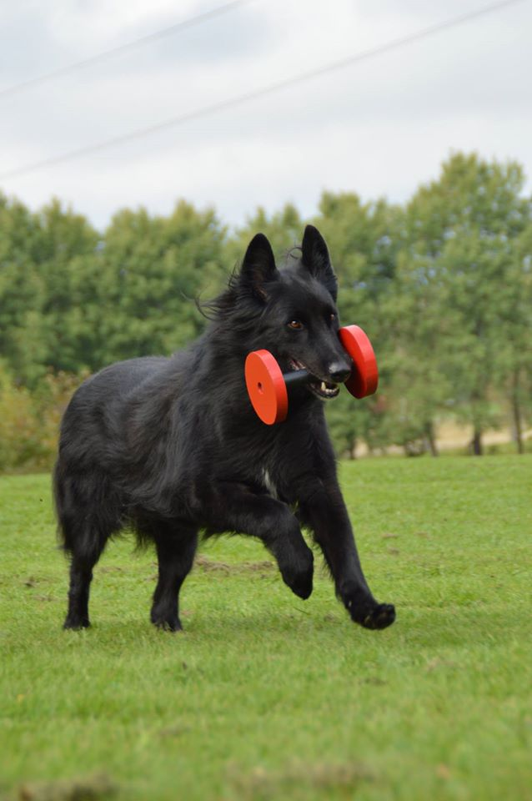
Korade hundar år 2009-2013
En Korning består av två olika delar, en mental/en exteriördel.
Syftet med Korning är att kontrollera statusen för, både rasens exteriör, mentala och bruksmässiga egenskaper.
En hund med godkänt mentaltest-godkänd exteriörbeskrivning, höftledsröntgats med officiellt avläsning resultat A eller B får den meriterande titeln KORAD.
Bild. Git Jering tränar tungapportering med Primo. Momentet ingår i Bruksprovens högre klasser. Inom detta moment ställs höga krav på fysiskt sunda hundar, dvs. en sund konstruktion med hög hållbarhet – Att hunden är frisk, rörlig, stark- och kan röra sig i olika gångarter, på samma gång som den bär tungapporten. Detta ska hunden kunna utför i sitt vardagliga liv relaterat till rasens konstruktion, vilket Primo gör utan problem.
Fotograf Karin Ström.
Hur bör en sund konstruktion vara för att hunden ska kunna utföra ett moment med denna apports tyngd i sitt vardagliga liv relaterat till rasens konstruktion?

 | 2009 | 2010 | 2011 | 2012 | 2013
Groenendael | 5% | 8% | 7% | 2% | 3%
Laekenois | 8% | 0% | 0% | 0% | 0%
Malinois | 9% | 7% | 10% | 6% | 0%
Tervueren | 13% | 18% | 14% | 9% | 1%
Tabell. Visar andelen KORADE hundar i procenttal/variant relaterat till antal
registrerade hundar/år.
Andelen Korade hundar under perioden är låg. Med tanke på att korningen bedömer statusen för rasen både mentalt/bruksmässigt och exteriört.
Den av varianterna som mest kommit till start för att prövas för Korning är varianten Tervueren.

Ett för rasklubben, oerhört viktigt arbete fram i tiden, är att arbeta för att hålla ihop rasen exteriöra- och brukande del. För att förhindra att rasen delas upp i en utställnings- och bruksdel. Då vi redan nu ser tendenser till denna uppdelning ökar inom rasen BV.

Hur kan vi gemensamt arbeta för en sund mentalitet med funktionella brukande egenskaper med en sund exteriör på vår ras?

Korningens Mentaldel

Är det skillnad i andelen godkända/icke godkända hundar/variant på gamla/nya MT?
Ja, i tabellen nedan visas procentuellt att nya MT har större antal godkända hundar/variant än gamla MT. Den av varianterna som ”vunnit” mest på nya MT är Tervueren med ca 16,75% fler godkända, den av varianterna som ”vunnit” i ringaste utsträckning på nya MT är Groenendael med ca 3,70% fler godkända.

Den procentuellt skillnaden på antalet godkänd/icke godkänd, fördelade/variant
år 1998-2006 samt år 2007-2015.
Gamla MT 1998-2006 | Godkänd | Icke G | Differens mellan G/Icke G
Groenendael | 51,23% | 48,77% | +2,47%
Laekenois | 47,37% | 52,63% | -5,26%
Malinois | 80,66% | 19,34% | +61,32%
Tervueren | 66,13% | 33,87% | +32,25%
Tabell. Gamla MT mellan år 1998-2006/variant på hundar registrerade/år.

Nya MT 2007-2015 | Godkänd | Icke G | Differens mellan G/Icke G
Groenendael | 53,09% | 46,91% | +6,17%
Laekenois | 50,00% | 50,00% | +0,00%
Malinois | 85,67% | 14,33% | +71,33%
Tervueren | 74,50% | 25,50% | 49,00%
Tabell. Nya MT mellan år 2007-2016/variant på hundar registrerade/år.
OBS! År 2015 är ingen hund MT än när statistik togs fram.

Ur det redan hårt selekterade hundmaterialet godkänds på MT, en varierande stor andel inom respektive variant. Totalt har, av rasen BV 655 hundar startat på MT från år 2007-2016. Av dessa 655 startade, är 501, (76,49%) godkända och 154, (23,51%) icke godkända.
Andelen hundar som kommit till start på MT/variant i relation till antalet registrerade hundar/år 2007-2016:
- Groenendael 14,69% hundar
- Laekenois 15,38% hundar
- Malinois 17,04% hundar
- Tervueren 27,40% hundar

Den varianterna som kommer mest till start på MT i procenttal är Tervueren.

Indelning för jämförelser av Gamla och nya MT
De båda MT har olika skalor och olika många delar som poängsätts, vilket till viss del gör det svårt att jämföra.
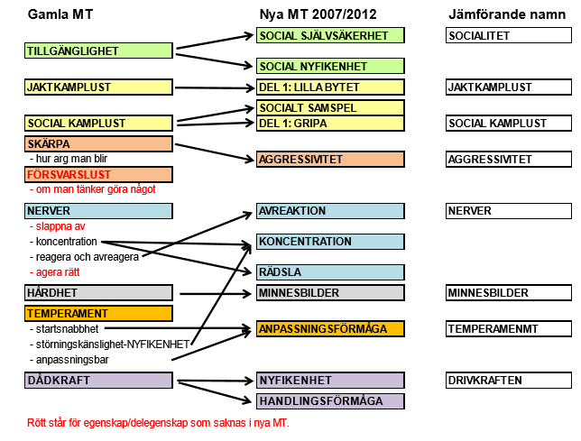
För att möjliggöra jämförelser av gamla och nya MT har båda utfallet av poäng för båda testerna summerats ihop Det jämförande namnet står i kolumnen längst till höger, på bilden ovan.
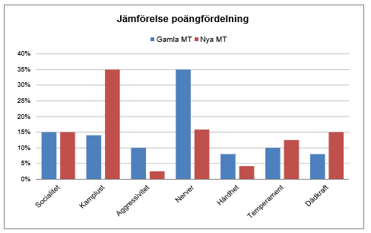
Stapeldiagram/variant och per moment inom del I och del II på MT.

Bild. Medelvärde MT del I år 2007-2014/variant.

Bild. Medelvärde MT del II år 2007-2014/variant.
Det skiljer inom rasens respektive varianter på del I och del II på MT. Största skillnaden finns inom del I i momenten samarbete föremål, Gripa ta tag, gripa hålla, gripa och erövra föremål har varianten Malinois något mer av än de övriga varianterna samt inom uthållighet har varianten Laekenois något mindre än övriga varianter.
Vilka hundar startar på MT?
Större delen av hundarna som testas på MT är samma hundar som kommer till start inom bruksproven eller inom tjänstehundsområdet.

Varför är det till större delen enbart denna kategori av hundar som prövas och utvärderas mentalt och arbetsmässigt i nuläget?
Tillbaka i tiden beprövades hundar inom flera grupper, såsom avelsdjur och hundar med meriten exteriör och meriten BIR på utställning.
OBS! Det är därför ett selekterat urval av hundar som kommer till start på MT och därmed inte ett helt representativt urval från alla varianterna.

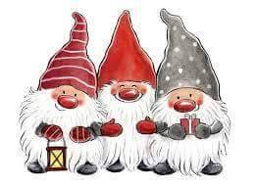

Resultat för Brukshundraserna som testats inom MT med ett resultat
år 2007-2014
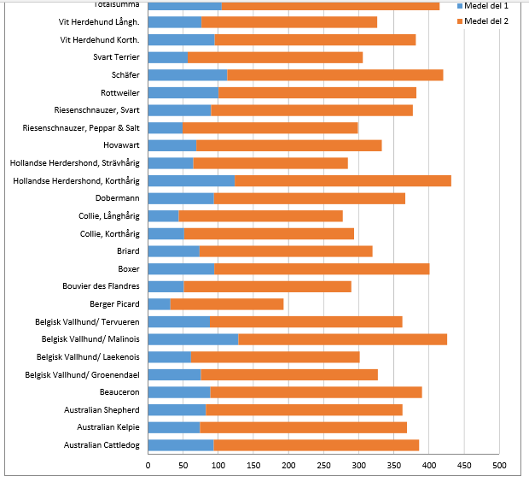
Bild. Blå, medelvärde på MT del I i poäng. Röd, medelvärde på MT del II i poäng år 2007-2014. Medelvärde slutpoäng: Groenendael 325, Laekenois, 300, Malinois 425, Tervueren 364. Över totala medelvärdet för brukshundraserna befinner sig Holländsk Herdehund, Schäfer och Belgisk Vallhund Malinois. Källa PM Statistik MT 1992-2014 SBK.

Korningens Exteriörbeskrivning

Andel Exteriörbeskrivna hundar år 2009-2014 är:
 | 2009 | 2010 | 2011 | 2012 | 2013 | 2014
Groenendael | 8% | 15% | 9% | 2% | 5% | 2%
Laekenois | 11% | 0% | 0% | 0% | 0% | 0%
Malinois | 14% | 9% | 14% | 8% | 2% | 2%
Tervueren | 14% | 19% | 21% | 10% | 4% | 2%
Tabell. Visar andelen EXTERIÖRBESKRIVNA hundar i procenttal/variant relaterat
till antal registrerade hundar/år.

Andel exteriörbeskrivna hundar under 1999-2004 är:
 | 1999 | 2000 | 2001 | 2002 | 2003 | 2004
Groenendael | 9% | 13% | 6% | 13% | 11% | 8%
Laekenois | 24% | 0% | 31% | 0% | 50% | 0%
Malinois | 17% | 14% | 23% | 17% | 16% | 14%
Tervueren | 11% | 22% | 14% | 16% | 14% | 21%
Tabell. Visar andelen EXTERIÖRBESKRIVNA hundar i procenttal/variant relaterat
till antal registrerade hundar/år.

Procentuellt medelvärde på andelen Exteriörbeskrivna hundar år 2009-2014 är:
- Groenedaels medelvärde 7%. Minskning av medelvärdet på 3% mot år 1999-2004
- Laekenois medelvärde 4% . Minskning av medelvärdet på 13% mot år 1999-2004
- Malinois medelvärde 17%. Samma medelvärde som år 1999-2004
- Tervuerens medelvärde 12%. Minskning av medelvärdet på 4% mot år 1999-2004

Procentuellt medelvärde på andelen Exteriörbeskrivna hundar år 1999-2004 är:
- Groenedaels medelvärde 10%.
- Laekenois medelvärde 17%.
- Malinois medelvärde 17%.
- Tervuerens medelvärde 16%.

Det procentuella medelvärdet på andelen Exteriörbeskrivna hundar har minskat inom tre av varianterna Groenendael, Laekenois och Tervueren. Varianten Malinois har samma andel som tidigare.
Den av varianterna som i både då- och nuläget är mest beskriven exteriört är Malinois.
Om det i framtiden inte finns mätbar exteriör data inom våra varianter.
Hur ska vi kunna säkra rasens exteriör då?

Statistik för Avelsutvärderande bruksprov
De Svenska Avelsutvärderande Bruksprovens utveckling, från år 1971 till år 2014 inom rasen BVs respektive variant.

 | 1971-1980 | 1981-1990 | 1991-2000 | 2001-2010 | 2011-2014 | Summa | Summa
 |  |  |  |  |  | hundar | I %
Groenedael | 38 | 180 | 213 | 91 | 18 | 540 | 16,45%
Laekenois | 0 | 10 | 13 | 8 | 2 | 33 | 1,01%
Malinois | 2 | 10 | 142 | 608 | 178 | 940 | 28,64%
Tervueren | 100 | 648 | 664 | 298 | 59 | 1769 | 53,90%
Rasen BV | 140 | 848 | 1032 | 1005 | 257 | 3282 | 100%
Tabell. Antal hundar/variant, registrerade/år. Årtal 1971-2014. OBS! sista perioden är enbart 4 år. Därav färre antal hundar.
Urvalskriterier: Akl, Svenska bruksprov med poängen godkänd- eller uppflytt.

En betydande förändringar har skett inom rasens respektive variant i relation till antalet prövade hundar inom de avelsutvärderande bruksproven under tidsperioden 1971-2014. Varianten Malinois har gått från enstaka startande hundar med godkänt eller uppflytt i Akl, till att år 2014 vara den dominerande varianten inom bruksproven i stort med nästintill 60% som kommer till start på ett bruksprov av antalet registrerade hundar av denna variant.

Linjediagram 1. Andelen registrerade hundar i procenttal/variant, /10 år under årtal 1971-2014.
OBS! sista perioden är enbart 4 år. Därav lägre %-tal.
Urvalskriterier: Akl, Svenska bruksprov med poäng godkänd- eller uppflytt.

Totala antalet hundar under perioden är lika med antalet hundar födda inom samma period.

- Groenendael urval:
Provstatistik över perioden 20050101-20151231
Hundar födda samma period som de tävlande: 1610
Tävlande hundar under perioden: 541
- Laekenois urval:
Provstatistik över perioden 20050101-20151231
Hundar födda samma period som de tävlande: 168
Tävlande hundar under perioden: 64
- Malinois urval:
Provstatistik över perioden 20050101-20151231
Hundar födda samma period som de tävlande: 2752
Tävlande hundar under perioden: 1865
- Tervuerens urval:
Provstatistik över perioden 20050101-20151231
Hundar födda samma period som de tävlande: 4060
Tävlande hundar under perioden: 1189

Groenendael  Bruksprov | Antal hundar | Antal starter | Andel GK | Andel Ej GK | Andel Uppflytt | Antal starter/hund
AKL | 103 | 226 | 21% | 30% | 49% | 2,1
LKL | 70 | 244 | 30% | 51% | 19% | 3,4
HKL | 24 | 138 | 38% | 48% | 14% | 5,7
EKL | 18 | 295 | 41% | 50% | 9% | 16,3

Stapeldiagram. Groenendael. I procenttal. Andelen Godkänd, Icke Godkänd, Uppflyttad ur AKL, LKL, HKL.
Andelen Cert/Certifikatpoäng i EKL finns under uppflytt.

Laekenois  Bruksprov | Antal hundar | Antal starter | Andel GK | Andel Ej GK | Andel Uppflytt | Antal starter/hund
AKL | 10 | 34 | 21% | 53% | 26% | 3,4
LKL | 5 | 19 | 26% | 53% | 21% | 3,8
HKL | 1 | 1 | 0% | 100% | 0% | 1
EKL | 1 | 2 | 50% | 50% | 0% | 2

Stapeldiagram. Laekenois. I procenttal. Andelen Godkänd, Icke Godkänd, Uppflyttad ur AKL, LKL, HKL.
Andelen Cert/Certifikatpoäng i EKL finns under uppflytt.

Malinois  Bruksprov | Antal hundar | Antal starter | Andel GK | Andel Ej GK | Andel Uppflytt | Antal starter/hund
AKL | 735 | 1394 | 18% | 24% | 58% | 1,8
LKL | 587 | 1973 | 23% | 30% | 47% | 3,3
HKL | 406 | 1595 | 36% | 29% | 35% | 3,9
EKL | 320 | 5196 | 24% | 29% | 47% | 16,2
Stapeldiagram. Malinois. I procenttal. Andelen Godkänd, Icke Godkänd, Uppflyttad ur AKL, LKL, HKL.
Andelen Cert/Certifikatpoäng i EKL finns under uppflytt.

Tervueren  Bruksprov | Antal hundar | Antal starter | GK | Ej GK | Uppflytt | Antal starter/hund
AKL | 348 | 797 | 28% | 27% | 45% | 2,4
LKL | 223 | 790 | 32% | 37% | 31% | 3,5
HKL | 131 | 728 | 43% | 40% | 17% | 5,5
EKL | 88 | 1375 | 34% | 35% | 31% | 15,6

Stapeldiagram. Tervueren. I procenttal. Andelen Godkänd, Icke Godkänd, Uppflyttad ur AKL, LKL, HKL.
Andelen Cert/Certifikatpoäng i EKL finns under uppflytt.

Våra varianters mentala egenskaper är något olika varandra enligt statistiken ovan.
Finns det även olikheter relaterat till andelen hundar som startats inom de olika klasserna inom Bruksproven?
Inom denna statistik ovan baserad på egenskaperna inom MH och MT, antal prövade hundar inom MH, MT samt exteriöra beskrivningen samt inom Bruksproven kan vi dra den slutsatsen att det finns en röd tråd att följa rakt igenom denna statistik:
Hundar med mer:
tillgänglighet,
lekfullhet,
jakt & grip,
nyfikenhet & orädsla
- kommer snabbare till start på MH, MT och Bruksprov.
- Dessa hundar avancerar snabbare upp i de högre klasserna inom Bruksproven, dvs. färre starter/hund krävs för att bli uppflyttad.
- Fler andel hundar får Certifikat och/eller Certifikatpoäng.
- Kommer ett större andel till start inom MH, MT, Bruksprov samt för att bli exteriört beskriven. Och därmed blir den varianten den mest beprövade av rasens respektive varianter.
= Inom den av varianterna som innehar dessa egenskaper i högst grad, Malinois.
Det innebär dock att när det föds kullar och/eller individer inom de övriga varianterna, (vilket det naturligtvis gör) med samma övergripande egenskaper fungerar dessa på samma premisser som Malinois.
OBS! Kom ihåg medelvärde är inte det samma som ALLA hundars individuella resultat inom rasen BV.
Kom ihåg att det inom alla varianter finns individer med stor eller mindre framåtanda. Dock visar en av varianterna på ett större antal av dessa och inom några av varianterna ett mindre antal av dessa individer.
Här ovan har nu presenteras 2 av faktorerna som kan ligga till grund för val av hund inom arbete där brukande egenskaper är viktiga. Dessa är framåtanda och stor antal beprövade hundar inom alla områden, både inom egenskaper, i andel beprövningar som såväl inom bruksporv och den exteriöra bedömningen. Och det finns alltid ett uppsjö av faktorer bakom. Dessa kan vara förare, träningskompisar, tid att träna,
Med andra ord visar denna statistik ovan vad senare tids forskning kommit fram AV Kenneth Svartberg i sin avhandling Boldness (Svartberg).
Framåtanda
Varför det?
Framåtanda = medelvärde för egenskaper som ger framåtanda hos hunden + aggression
År 2006-2014 | Social | Lekfullhet | Förföljer/  Griper | Nyfiken/  orädd | Aggression | MH- ålder | Boldness
Groenendael | 3,3 | 3,2 | 2,6 | 3,4 | 1,7 | 664 | 3,1
Laekenois | 2,7 | 3,3 | 2,2 | 3,7 | 2,1 | 717 | 3,0
Malinois | 3,5 | 4,1 | 3,1 | 3,9 | 2,0 | 557 | 3,7
Tervueren | 3,4 | 3,4 | 2,7 | 3,5 | 1,9 | 613 | 3,3
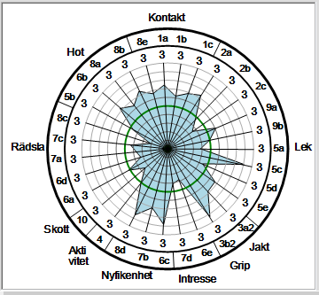
Framåtanda. Hur kan den se utifrån ett rasdiagram.
Urval: 1 Groenendael som träna och tävlas inom svensk brukset jämförelsevis mot medelvärdet på alla MH Groenendael visar att:
kontaktvillighet 4,33/3,26
Lekfullhet 2,8/3,2
Förföljer/Griper 4,5/2,65
Nyfiken 5,0/3,1 Orädd 2/2,83
Aggression 3,66/2,46
Rasdiagrammet visar på att just denna Groenendael har: större kontaktvillighet, något mindre lekfullhet, större förföljande & gripande, stor nyfikenhet, mer orädd, mer aggression än medelvärdet på alla MH Groenendael. En viss svaghet finns inom just leken, men i gengäld finns det desto mer inom jakt och grip. Och det är just därför det är viktigare att se till helheten än enbart till en av delarna. För i detta fall väger resterande delar upp denna svaghet.

Antal Bruksmeriterade föräldradjur år 2000-2013
Stapeldiagram. Visar antal S-registrerade föräldradjur.
Totalt finns, av rasen BV 650 S-registrerade föräldradjur mellan år 2000-2013.

Andelen S-registrerade föräldradjur med eller utan bruksmerit inom rasen BV.
 | Groenendael | Laekenois | Malinois | Tervueren
Bruksmeriterad | 12,98% | 16,67% | 29,74% | 24,34%
Ej Bruksmeriterad | 87,02% | 83,33% | 70,26% | 75,66%
Tabell. Visar totalandelen S-registrerade föräldradjur mellan år 2000-2013 med någon form av bruksmerit.
Vilket innebär godkänd och/eller uppflyttad ur lägre klass. Endera inom bruksprov och/eller utbildad med godkänd Tjh-Cert.

Svensk Brukschampion (Se Bch)
Stapeldiagram. På Se Bch av rasen BV. Totala antal Se Bch registrerade från 2003 och framåt är 64st.
Uppdelat på antal hanar och tikar registrerade/år.

Hundar som blivit Se Bch från år 2003 och framåt, föräldradjur samt från vilken kennel
Namn | Kön | Född datum | Far Namn | Mor Namn
Acheron Az Av Nangijala | H | 2003-01-27 | Jerv des Loups Mutins | Elektra Ac Av Nangijala
Atle | H | 2006-03-19 | Top Gun des Plaines De Thierache | Pampa
Bj Caesar Av Nangijala | H | 2005-03-29 | Es-Flindtto's Brutus | Elektra Ac Av Nangijala
Blackneck's A'best | H | 2004-08-17 | Tacco du Haut De L'arize | Blackneck's Gazza
Blackneck's A'coch | H | 2005-03-24 | Dovre Fjeld Vasco | Blackneck's Gazza
Blackneck's A'jokk | H | 2006-05-16 | Blackneck's Kaxe | Blackneck's Yizza
Blackneck's A'ullma | T | 2008-04-26 | Blackneck's A'jet | Daneskjold Vanja
Blackneck's A'xena | T | 2008-07-21 | Blackneck's A'jet | Arousal' Bifrost
Blackneck's Yatzy | T | 2003-04-27 | Bull Vom Repelener-Meer | Blackneck's Gira
Blackneck's Zäta | T | 2003-05-18 | Blackneck's Grym | Blackneck's Kruxa
Blackneck's Åskar | H | 2003-10-30 | Blackneck's Kaxe | Blackneck's Mara
Blackneck's Önna | T | 2004-05-13 | Blackneck's Qasper | Blackneck's Kruxa
Bröderna-Raskenstam Askunge | T | 2005-08-18 | Bröderna-Raskenstam Rasken | Akeja
Bröderna-Raskenstam Elva | T | 2009-01-26 | Trebökens Chepri | Bröderna-Raskenstam Reta
Dagny Av Centaurus | T | 2003-11-03 | Blackneck's Gruff | Medusa X Av Nangijala
Dubion Farin | T | 2005-10-16 | Nach | Bo De la Montagne Unique
Dubion Fiffi | T | 2005-10-16 | Nach | Bo De la Montagne Unique
Dubion Hamilton | H | 2006-06-08 | Olo' Rin De la Montagne Unique | Dubion Wild Cat
Farbax Astofeles | H | 2008-02-06 | Dihekas Bax | Blackneck's A'fara
Foggens Orka | T | 2004-06-30 | Jerv des Loups Mutins | Lei-Anns Ullis
Gnista Van De Utadreef | T | 2007-05-01 | Gucci Von Den Lausbuben | Bonny Vom Hause Ripp
Grimlock's Deamon | T | 2006-06-13 | Crux Van Het Dreiland | Lucretia Ar Av Nangijala
Hillman Av Centaurus | H | 2008-04-14 | Ugues De la Niche du Bonheur | Mecberger Botildis
Inga Av Centaurus | T | 2010-08-04 | Bengt Av Centaurus | Gonna Van Het Dreiland
Julle Av Centaurus | H | 2011-06-18 | Hillman Av Centaurus | Gonna Van Het Dreiland
Karmanjakas Ganto | H | 2004-03-21 | Belgross Speed | Karmanjakas Bixit
Kogaråsen's Orca | T | 2004-03-12 | Newstory Dart | Kogaråsen's Lexa
Kogaråsen's Pesto | H | 2005-04-22 | Kogaråsen's Faxe | Newstory Jilla
Krokasmedens Gonzo | H | 2008-05-10 | Daneskjold Epo | Lindjax Akita
Krokasmedens Hajas | H | 2008-12-12 | Lei-Anns Åskar | Blackneck's Zaga
Krokasmedens Kakmonster | H | 2009-04-28 | Es-Flindtto's Basko | Cheyenne Van De Duvetorre
Krokasmedens Kiwa | T | 2009-04-28 | Es-Flindtto's Basko | Cheyenne Van De Duvetorre
Lei-Anns A-Vilda | T | 2005-04-20 | Tacco du Haut De L'arize | Lei-Anns Zvea
Lei-Anns Doris | T | 2009-04-21 | Lei-Anns Bosse | Segervittring Agnes
Lindjax Bixi | T | 2004-08-18 | Grim v Fort Oranje | Lindjax Akita
Lindjax Botox | H | 2004-08-18 | Grim v Fort Oranje | Lindjax Akita
Lindjax Buttrix | H | 2004-08-18 | Grim v Fort Oranje | Lindjax Akita
Lindjax Ceta | T | 2005-06-02 | Ugues De la Niche du Bonheur | Lei-Anns Unna
Lindjax Dilda | T | 2005-09-25 | Ugues De la Niche du Bonheur | Lindjax Alva
Lindjax Gilda | T | 2009-04-29 | Uruq-Hai Azzer | Lindjax Ditra
Lindjax Glory | T | 2009-04-29 | Uruq-Hai Azzer | Lindjax Ditra
Mallekrafts B'baxa | T | 2005-02-13 | Tacco du Haut De L'arize | Blackneck's Garbo
Mallekrafts B'salsa | T | 2005-02-13 | Tacco du Haut De L'arize | Blackneck's Garbo
Mallekrafts C'astrid | T | 2006-02-26 | Lei-Anns Zak | Mallekrafts Alabama
Mallekrafts C'chili | T | 2006-02-26 | Lei-Anns Zak | Mallekrafts Alabama
Mallekrafts D'tim | H | 2007-02-17 | Lei-Anns Åskar | Blackneck's Garbo
Mallekrafts Fasa | T | 2010-05-24 | Daneskjold Pirat | Mallekrafts B'salsa
Mallekrafts Trinity | T | 2004-01-29 | Kukay's Xjules | Blackneck's Garbo
Miss Brake Sitting Bull | H | 2005-05-28 | Valkohampaan Il Millennium | Miss Brake Moonshine
Newstory Lego | H | 2004-02-28 | Ask | Newstory Jaffa
Pergites Bissi | T | 2011-04-09 | Iver v d Vroomshoeve | Ullhedens Qurry
Red Goblin's Zoda | T | 2009-05-04 | Daneskjold Epo | Mallekrafts B'blizz
Red Goblin's Ztorm | H | 2009-05-04 | Daneskjold Epo | Mallekrafts B'blizz
Salltorps Cika | T | 2005-03-28 | Cousin's Emir's Son | Salltorps Maxie
Segervittring Bita | T | 2007-10-04 | Sigurd Jorsalfar Av Staalhjerte | Ulli du Haut De L'arize
Sennivikens Älska | T | 2006-01-09 | Viggo des Loups Mutins | Seneca Ar Av Nangijala
Sinanju's Xantha of Gilean | T | 2004-02-25 | Eternity's Gilean | Orespray's Belkira
Storlurs Blixtra | T | 2010-08-08 | Blackneck's A'coch | Sennivikens Älska
Tiboz Rocko | H | 2004-04-12 | Daneskjold Rambo | Falkvindens Maru
Tyrannens Busiga Berit | T | 2007-04-10 | Tim du Grand Gauguet | Mallekrafts Trinity
Tyrannens Charmiga Cleo | T | 2009-10-25 | Caspar Vom Further Moor | Mallekrafts Trinity
Ullhedens Kutte | H | 2004-12-04 | Crux Van Het Dreiland | Ullhedens Humla
Voo Doo's Lyra | T | 2006-04-27 | Marmara Jaguemart | Inova du Baton Tiroir
Wirabruks Cheza | T | 2010-03-08 | Zagal's Gere | Newstory Lava

SE BCH registrerade år 201101-201506
Se Bch är:
Groenendael 2st
Laekenois 0st
Malinois 22st
Tervueren 4st
=28 hundar
På utställning har dessa 28 hundar:
Good 19%
Very Good 28%
Excellent 53%
OBS! Dessa hundar är utställda flera gånger inom dessa resultat.

Groenendael | Antal hundar | Antal starter | Klass I | Klass II | Klass III | Antal starter/hund
IPO | 10 | 49 | 15 | 9 | 25 | 4,9
BSP | 3 | 4 | 2 | 2 | 0 | 1,33
BSL | 4 | 6 | 3 | 1 | 2 | 1,5

Laekenois | Antal hundar | Antal starter | Klass I | Klass II | Klass III | Antal starter/hund
IPO |  | 0
BSP |  | 0
BSL |  | 0

Malinois | Antal hundar | Antal starter | Klass I | Klass II | Klass III | Antal starter/hund
IPO | 224 | 1017 | 166 | 149 | 702 | 4,5
BSP | 2 | 3 | 3 | 0 | 0 | 1,5
BSL | 38 | 73 | 34 | 18 | 21 | 1,9

Tervueren | Antal hundar | Antal starter | Klass I | Klass II | Klass III | Antal starter/hund
IPO | 8 | 44 | 11 | 6 | 27 | 5,5
BSP | 3 | 5 | 5 |  |  | 1,6
BSL | 1 | 5 | 1 | 1 | 3 | 5

Groenendael  Lydnadsprov | Antal hundar | Antal starter | HP | CACIOB | Antal starter/hund
klass I | 159 | 658 |  |  | 4,1
Klass II | 80 | 417 | 1 |  | 5,2
Klass III | 43 | 355 |  |  | 8,2
EKL | 19 | 320 |  | 1 | 16,8

Laekenois  Lydnadsprov | Antal hundar | Antal starter | HP | CACIOB | Antal starter/hund
klass I | 19 | 70 |  |  | 3,6
Klass II | 6 | 62 |  |  | 10,3
Klass III | 5 | 63 |  |  | 12,6
EKL | 3 | 26 |  | 1 | 8,6

Malinois  Lydnadsprov | Antal hundar | Antal starter | HP | CACIOB | Antal starter/hund
klass I | 159 | 658 |  |  | 4,1
Klass II | 80 | 417 | 1 |  | 5,2
Klass III | 43 | 355 |  |  | 8,2
EKL | 19 | 320 |  | 1 | 16,8

Tervueren  Lydnadsprov | Antal hundar | Antal starter | HP | CACIOB | Antal starter/hund
klass I | 441 | 1823 | 4 |  | 4,1
Klass II | 272 | 1484 |  |  | 5,4
Klass III | 139 | 928 | 2 |  | 6,6
EKL | 58 | 796 |  | 1 | 13,7

Groenendael  Agility | Antal hundar | Antal starter | 0-fel | Cert | CACIAG | Antal starter/hund
Klass 3 | 33 | 353 | 269 | 13 | 1 | 10,69
Hopp
klass 3 | 35 | 464 | 376 | 16 |  | 13,25

Laekenois  Agility | Antal hundar | Antal starter | 0-fel | Cert | CACIAG | Antal starter/hund
Klass 3 | 2 | 4 | 3 |  |  | 2
Hopp
klass 3 | 3 | 7 | 4 |  |  | 2,3

Malinois  Agility | Antal hundar | Antal starter | 0-fel | Cert | CACIAG | Antal starter/hund
Klass 3 | 40 | 581 | 333 | 23 | 2 | 14,5
Hopp
klass 3 | 40 | 626 | 410 | 28 |  | 15,6

Tervueren  Agility | Antal hundar | Antal starter | 0-fel | Cert | CACIAG | Antal starter/hund
Klass 3 | 67 | 1003 | 669 | 33 | 3 | 14,9
Hopp
klass 3 | 71 | 11 | 20 | 40

Groenendael | Antal hundar | Antal starter | Bevakning | Räddning
TJH Cert | 11 | 11 | 1 | 1

Laekenois | Antal hundar | Antal starter | Fjällräddning | Försvar | Hemvärn
TJH Cert | 2 | 3 | 5 | 17 | 17

Malinois | Antal hundar | Antal starter | Bevakning | Räddning | Polis | Fjällräddning | Försvar | Hemvärn
TJH Cert | 181 | 197 | 2 | 9 | 9 | 7 | 16 | 16

Tervueren | Antal hundar | Antal starter | Bevakning | Räddning | Fjällräddning | Försvar | Hemvärn | Flygvapen
TJH Cert | 24 | 27 | 1 | 2 | 130 | 274 | 260 | 14

OBS denna statistik är utdragen ur Lathunden. Om ni upptäcker någon felaktighet vill jag gärna ni informera mig.
När denna data läggs in i Lathunden kan det någon enstaka gång, bli i koderna någon felaktighet och då blir även min mätbara data fel och måste ändras enskilt.
Mail: lathundenoregister@afbv.se

